AIŠKINAMASIS RAŠTAS
- BENDRIEJI DUOMENYS
  - Planavimo organizatorius – Kretingos rajono savivaldybės administracija.
  - Planavimo iniciatorius - Kretingos rajono savivaldybės administracija.
  - Plano rengėjas - Valstybės įmonė valstybės žemės fondas, Klaipėdos žemėtvarkos ir geodezijos skyrius, S. Šimkaus g. 19, Klaipėda, specialistė Kristina Saročkaitė, kvalifikacijos pažymėjimo Nr.2R-FP-888, data 2015-09-02, tel.: 863858682, el.paštas: kristina.sarockaite@vzf.lt.
  - Projekto tikslas: suformuoti valstybinės žemės sklypą esamiems statiniams eksploatuoti pagal Nekilnojamojo turto kadastre įrašytą jų tiesioginę paskirtį, esantį Vytauto g. 20 Kretingos miesto sen., Kretingos r. sav..
  - Planuojamam žemės sklypui (teritorijai) taikomi galiojančių atitinkamo lygmens teritorijų planavimo dokumentų sprendiniai:
- Kretingos rajono savivaldybės teritorijos ir jos dalies-Kretingos miesto bendrasis planas (patvirtintas Kretingos rajono savivaldybės tarybos 2008-12-18 sprendimu Nr. T2-322);
- Kretingos rajono savivaldybės vandens tiekimo ir nuotekų tvarkymo infrastruktūros plėtros specialusis planas (patvirtintas Kretingos rajono savivaldybės tarybos 2010-10-28 sprendimu Nr. T2-379).
- Vytauto g. 18, Kretingos m. detalusis planas, patvirtintas Kretingos rajono savivaldybės tarybos 2011-11-24 sprendimu Nr. T2-421.
  - Teritorija planuojama vadovautis:
- Žemės sklypų formavimo ir pertvarkymo projekto rengimo reikalavimais:
- 2016-10-20 išduotais Kretingos rajono savivaldybės administracijos,
- 2016-11-09 išduotais Nacionalinės žemės tarnybos prie ŽŪM Kretingos skyriaus,
- Lietuvos Respublikos civiliniu kodeksu;
- Lietuvos Respublikos žemės įstatymu;
- Lietuvos Respublikos teritorijų planavimo įstatymu;
- Lietuvos Respublikos Vyriausybės 1992m. gegužės 12 d. nutarimu Nr. 343 „Dėl Specialiųjų žemės ir miško naudojimo sąlygų patvirtinimo“;
- Lietuvos Respublikos Vyriausybės 1999m. birželio 2 d. nutarimo Nr. 692 „Dėl naujų kitos paskirties valstybinės žemės sklypų pardavimo ir nuomos“ 2.15. punkte nustatyta įsiterpusio sklypo sąlygų visuma;
- Gamtinio karkaso nuostatais, patvirtintais Lietuvos Respublikos aplinkos ministro 2007m. vasario 14 d. įsakymu Nr. D1-96;
- Žemės sklypų formavimo ir pertvarkymo projektų rengimo ir įgyvendinimo taisyklėmis, patvirtintomis LR žemės ūkio ministro ir aplinkos ministro 2014-01-02 įsakymu Nr. 3D-1/D1-1.

- ESAMOS BŪKLĖS ANALIZĖ
Bendra informacija apie planuojamą teritoriją: Planuojama teritorija yra laisvoje valstybinėje žemėje Kretingos r. sav. Kretingos miesto sen., Vytauto g. 20, plotas – apie 0,0473 ha.
Geografinė padėtis : Žemės sklypas formuojamas su tikslu Vytauto g. 20, Kretingos m., esamiems pastatams eksploatuoti (t.y: Gyvenamasis namas unikalus Nr. 5691-4000-3010; sandėlis unikalus Nr. 5691-4000-3021; Kiti inžineriniai statiniai – Kiemo statiniai (šulinys, kiemo aikštelė) unikalus Nr. 5691-4000-3032. Pastatai nuosavybės teise priklauso Broniui Buciui, Modestai Bucienei, Jūratei Suchockei, Paulinai Stašienei, Aleksandrui Putcui, Aldvidui Putcui, Augustinui Drąsučiui Šiauliui, Nerijui Piluckiui, Petrui Buciui, Vitaliui Buciui.
Įvažiavimas: Į planuojamą teritoriją įvažiuojama iš Vytauto gatvės.
Inžinerinė infrastruktūra: sklypą kerta Šiluminė trasa, požeminis ryšių kabelis.
Servitutai: planuojamoje teritorijoje yra servitutai: 205 – Statinių servitutas (tarnaujantis), skirtas Vytauto g. 18 gyventojams naudotis sklypo dalimi remontuojant pastatą (plotas 0,0014 ha.); 92 – Kiti servitutai (tarnaujantis), skirtas Vytauto g. 18 gyventojams prieiti prie šachtinio šulinio ir naudotis juo (plotas 0,0014 ha.); 103 – kelio servitutas - teisė važiuoti transporto priemonėmis (viešpataujantis daiktas) (plotas 0,0013 ha.), tarnaujantis servitutas – žemės sklype Vytauto g. 18.
Želdiniai –planuojamoje teritorijoje želdinių nėra.
Planuojama teritorija patenka į Nekilnojamųjų kultūros paveldo objektų teritoriją.
Gretimybės: Planuojamos teritorijos gretimybės pagal VĮ Registrų centro pateiktus duomenis:
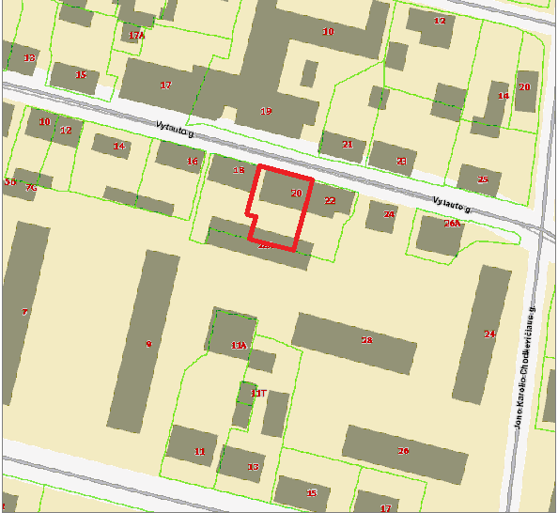
- Šiaurinė žemės sklypo riba:
  - Praeina Vytauto g.
- Rytinė žemės sklypo riba:
- Žemės sklypas (kad. Nr. 5634/0008:449) kitos paskirties, priklausantis Virginijai Lenzbergienei.
- Pietinė žemės sklypo riba:
  - Valstybinė žemė
- Vakarinė žemės sklypo riba:
  - Žemės sklypas (kad. Nr. 5634/0008:217) kitos paskirties, priklausantis Egidijui Stasiulaičiui.

- SPRENDINIAI
Žemės sklypo formavimo ir pertvarkymo projektu suformuotas žemės sklypas Vytauto g. 20, Kretingos miesto sen., Kretingos r. sav. Suformuotam žemės sklypui nustatoma pagrindinė žemės naudojimo paskirtis, žemės naudojimo būdas, žemės sklypo plotas, specialiosios žemės naudojimo sąlygos servitutai ir kiti duomenys.
Sklypas suformuotas atsižvelgiant į planuojamoje teritorijoje esančias natūralias ir dirbtinai suformuotas ribas.
Planuojamos teritorijos paskirtis, naudojimo būdas, privalomieji ir pasirinktieji teritorijos tvarkymo režimo reikalavimai atitinka galiojančius norminius dokumentus, nepablogina gretimų savininkų žemės ir kito nekilnojamo turto naudojimo sąlygų, nepažeidžia jų interesų.
Duomenys apie naujai formuojamą žemės sklypą
Sklypas Nr. 1
Adresas – Vytauto g. 20, Kretingos miesto sen. Kretingos r. sav.
Sklypo plotas – 0,0473 ha
Žemės sklypo savininkas – Lietuvos Respublika
Žemės naudojimo paskirtis | Kita
Žemės naudojimo būdas | Vienbučių ir dvibučių gyvenamųjų pastatų teritorijos;
Žemės naudmenų eksplikacija | Užstatyta teritorija – 0,0473 ha
Nustatomos specialiosios žemės naudojimo sąlygos | I-Ryšių linijų apsaugos zonos (plotas - 0,0010 ha)  VI-Elektros linijų apsaugos zonos (plotas - 0,0013 ha.)  XIX-Nekilnojamųjų kultūros vertybių teritorija ir apsaugos zonos (plotas – 0,0473 ha)  XLIX-Vandentiekio, lietaus ir fekalinės kanalizacijos tinklų ir įrenginių apsaugos zonos (plotas – 0,0044);  XLVIII-Šilumos ir karšto vandens tiekimo tinklų apsaugos zonos (plotas-0,0173).
Pastatai, statiniai | Gyvenamasis namas unikalus Nr. 5691-4000-3010;  sandėlis unikalus Nr. 5691-4000-3021;  Kiti inžineriniai statiniai – Kiemo statiniai (šulinys, kiemo aikštelė) unikalus Nr. 5691-4000-3032
Pastatų, statinių savininkas | Broniui Buciui, Modestai Bucienei, Jūratei Suchockei, Paulinai Stašienei, Aleksandrui Putcui, Aldvidui Putcui, Augustinui Drąsučiui Šiauliui, Nerijui Piluckiui, Petrui Buciui, Vitaliui Buciui.
Servitutai | 205 – Statinių servitutas (tarnaujantis) (plotas - 0,0014 ha.);  92 – Kiti servitutai (tarnaujantis (plotas - 0,0014 ha.);  103 – kelio servitutas - teisė važiuoti transporto priemonėmis (viešpataujantis daiktas) (plotas - 0,0013 ha.).

Formuojamo žemės sklypo žemės naudmenų bei specialiųjų žemės naudojimo sąlygų plotai nustatyti Žemės sklypo formavimo ir pertvarkymo projekte gali kisti nuo vietovėje atliekant žemės sklypo kadastrinius matavimus.
Susisiekimas: Į planuojamą teritoriją patenkame iš Vytauto gatvės.
Inžinerinė infrastruktūra: Planuojamoje teritorijoje yra šiluminė trasa, ryšių linija.
Želdiniai: Planuojamoje teritorijoje saugotinų želdinių nėra.

Atitikimo lygmens teritorijų planavimo dokumentų sprendiniai:
Bendrasis planas:
Ištrauka iš Kretingos rajono bendrojo plano patvirtinto, 2008-12-18 Kretingos rajono savivaldybės tarybos sprendimu Nr T2-322, Urbanistinės struktūros, žemės tvarkymo reglamentų brėžinio

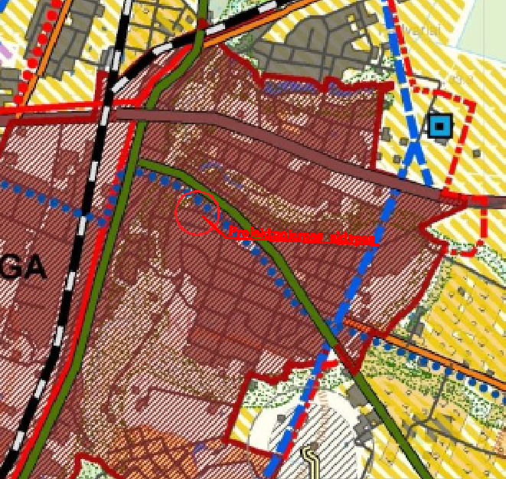
Vadovaujantis Kretingos miesto BP urbanistinės struktūros žemės tvarkymo reglamentų brėžiniu, projektuojamas sklypas patenka į esamas urbanizuotas teritorijas teritoriją. Patenka į kultūros paveldo objektų teritorijas.

Ištrauka iš Kretingos rajono savivaldybės teritorijos ir jos dalies-Kretingos miesto bendrojo plano, patvirtinto, 2008-12-18 Kretingos rajono savivaldybės tarybos sprendimu Nr. T2-322 , Inžinierinės infrastruktūros ir susisiekimo komunikacijų brėžinio

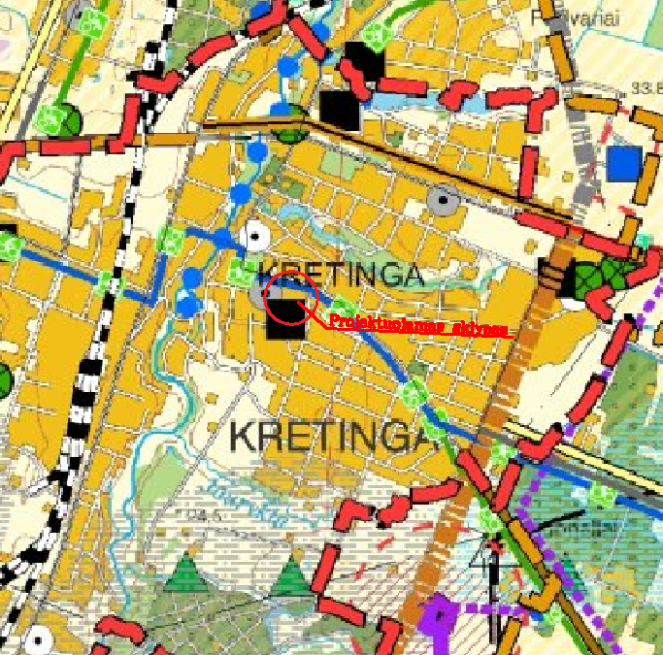

Vadovaujantis Kretingos miesto BP inžinierinės infrastruktūros ir susisiekimo komunikacijų brėžiniu projektuojamame sklype yra esama susisiekimo ir inžinerinė infrastruktūra.

Ištrauka iš Kretingos miesto bendrojo plano patvirtinto, 2008-12-18 Kretingos rajono savivaldybės tarybos sprendimu Nr. T2-322, Kraštovaizdžio tvarkymo, rekreacijos ir turizmo brėžinio
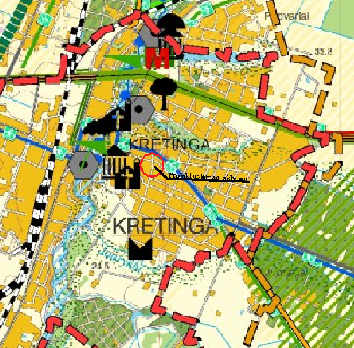
Vadovaujantis Kretingos rajono savivaldybės Kraštovaizdžio tvarkymo, rekreacijos ir turizmo brėžiniu projektuojamas sklypas patenka į geologinės takoskyros teritorijas.
Specialieji planai:
Ištrauka iš Kretingos rajono savivaldybės vandens tiekimo ir nuotekų tvarkymo infrastruktūros plėtros specialiojo plano brėžinio, patvirtinto Kretingos rajono savivaldybės tarybos sprendimu Nr. T2-379 ,2010-10-28
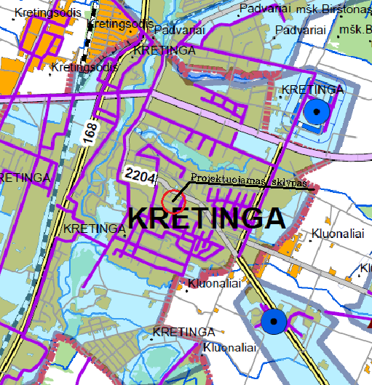
Pagal Kretingos rajono savivaldybės vandens tiekimo ir nuotekų tvarkymo infrastruktūros plėtros specialųjį planą, patvirtintą Kretingos rajono savivaldybės tarybos 2010 m. spalio 28 d. sprendimu Nr. T2-379, projektuojamas sklypas patenka į viešojo vandens tiekėjo aptarnaujamą teritoriją.
Planuojamos teritorijos sprendiniai neprieštarauja bendrojo bei specialiųjų planų sprendiniams.

PARENGĖ: VĮ VŽF KLAIPĖDOS ŽEMĖTVARKOS IR GEODEZIJOS SKYRIAUS
specialistė Kristina Saročkaitė (kval. pažymėjimas Nr. 2R-FP-888 išd. 2015-09-02)

